МБОУ-Старокулаткинская средняя общеобразовательная школа №1

Конспект урока
по информатике в 5 классе
на тему:

«Носители информации. Рабочий стол»

Тема урока: «Носители информации. Рабочий стол.»
Цели урока: -закрепить и систематизировать знаний учащихся о хранении информации;
- сформировать понятие о носители информации как материальном объекте;
- познакомить уч-ся с различными видами носителей информации;
- сформировать представление о рабочем столе, познакомиться с элементами
рабочего стола;
- развитие практических навыков работы с компьютером, клавиатурой.
Оборудование: презентация «Носители информации», дискеты, винчестер,CD-диски,
флэш-память, учебник «Информатика 5 класс» (Л. Л. Босова)
Программное обеспечение: компьютерный тренажер «Мир информатики»
Тип урока- изучение нового материала
Метод обучения- параллельный подход к изложению учебного материала ( часть урока – изучение теоретического материала, часть урока- технологический материал- изучение устройства компьютера и его комплектующих, часть урока- практическая работа на компьютерах.)

ХОД УРОКА
- Организационный момент

- Актуализация опорных знаний
- Фронтальный опрос теории
Вопросы:
  - Как человек хранит информацию? ( В собственной памяти или во внешних хранилищах информации)
  - Какими свойствами обладает память человека? (Память человека не может долго хранить большие объемы информации, со временем часть информации забывается)
  - Чем память человека отличается от памяти человечества? (Память человечества хранит весь объем информации, накопленный с момента появления человека. Информация хранится в книгах, картинах, фотографиях, скульптурах и т.д.)
  - Почему информацию, которую мы помним наизусть можно назвать оперативной? (Потому, что мы можем быстро ей воспользоваться)
  - Перечислите достоинства и недостатки хранения информации во внутренней и внешней памяти. (Достоинство внутренней памяти- быстрота воспроизведения информации, а недостаток- со временем часть информации забывается. Достоинство внешней памяти- большие объемы информации хранится долго, а недостаток- для доступа к определенной информации требуется время (например, чтобы подготовить реферат по предмету необходимо найти, проанализировать и выбрать подходящий материал))
- Сообщение темы и цели урока
Для того, чтобы сохранить без изменения большой объем информации человеку необходима внешняя память. Какие материальные объекты способны выполнить роль хранителей информации? На этот вопрос мы ответим, изучив новую тему «Носители информации»
- Теоретическая часть урока
1.Носители информации
Для того, чтобы сохранить важную информацию для себя, своих потомков древний человек стал думать о том, как же это сделать? Первоначально он стал записывать сведения на песке, но дождь или волны уничтожали данные сведения. Человек стал записывать данные на земле, но и этот источник оказался не долговечным. Позднее человек стал хранить информацию на камне…
Песок, земля, камень – это первые носители информации.
Вопрос: -Как вы понимаете понятие «Носитель информации»?

Носителем информации может быть любой объект, на котором можно оставить следы или знаки. Носители информации предназначены для ее хранения и передачи.
Определение: Носитель информации- это любой материальный объект, используемый для закрепления и хранения на нем информации.

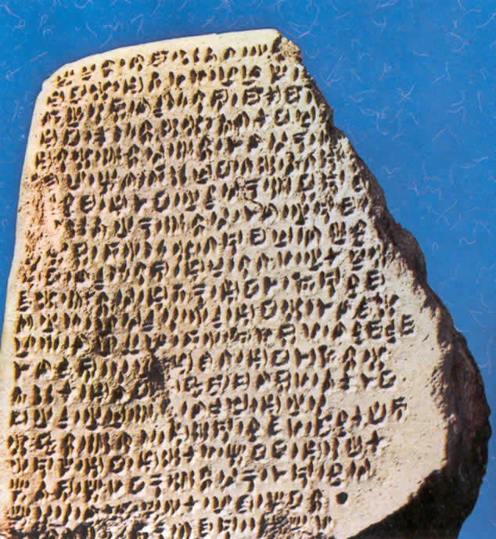
Человек стал хранить информацию на камне сначала в виде рисунков, затем в виде знаков или символов какого-то алфавита (рис.1). Чтобы получить необходимые сведения, человек вынужден был совершать большой путь, достаточно трудный и утомительный, к этим сооружениям.
Чтобы переместить данный носитель информации на другое место, требовалось достаточно много усилий, так как камень очень тяжелый и неудобен для транспортировки.
Рис.1
Камень сменил более легкий носитель- глиняная дощечка (рис.2).
Рис.2
На сырую глиняную поверхность твердой палочкой наносили сведения. Воспользоваться данным носителем можно было лишь после высыхания. Но глина оказалась очень хрупким носителем и также не пригодной для транспортировки. Человек стал задумываться о том, как создать такой носитель информации, чтобы он был:
- легким;
- долговечным;
- компактным;
- удобным для нанесения записей.

2. Древние носители информации
Люди всегда понимали ненадежность человеческой памяти и с давних времен стремились доступными им способами зафиксировать наиболее важную информацию на внешних носителях, которые со временем совершенствовались.
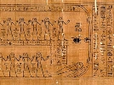
Примерно в III веке до н.э. в Египте разработали технологию изготовления тонкого листа из стеблей высокого тростника (папируса), росшего по берегам Нила. Стебли папируса разрезали на длинные узкие полоски, раскладывали их в один ряд в продольном направлении. Сверху
укладывали второй слой полосок папируса, но уже в поперечном
Рис.3
направлении и прижимали их плоским камнем. Слои склеивались между собой благодаря клейкому соку тростника. Высохший материал по своему свойству напоминал бумагу, только назывался он также папирусом.(рис.3)
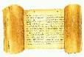
Многие века письменные документы составлялись на пергаментных свитках( рис.4). Их делали из кожи животных, определенным образом выделывали и растягивали так, чтобы получились тонкие листы.
Когда на Востоке научились ткать шелк, то его также стали использовать для письма.
Рис.4
Во II веке нашей эры в Китае изобрели технологию изготовления бумаги. Правда данную технологию хранили в секрете и до Европы бумага «дошла» только в XI веке, а до Руси- в XVI веке.
Свойства бумаги как носителя информации поистине уникальны:
- во-первых, она была дешевле пергамента или папируса, поскольку вырабатывалась из тряпья и древесины;
- во-вторых, тонкая бумага достаточно прочна и долговечна;
- в-третьих, бумага удобна для написания текста или нанесения рисунка.
3. Современные носители информации.
В современном обществе можно выделить три основных вида носителей информации:
1) бумажный;
2) магнитный;
3) оптический.
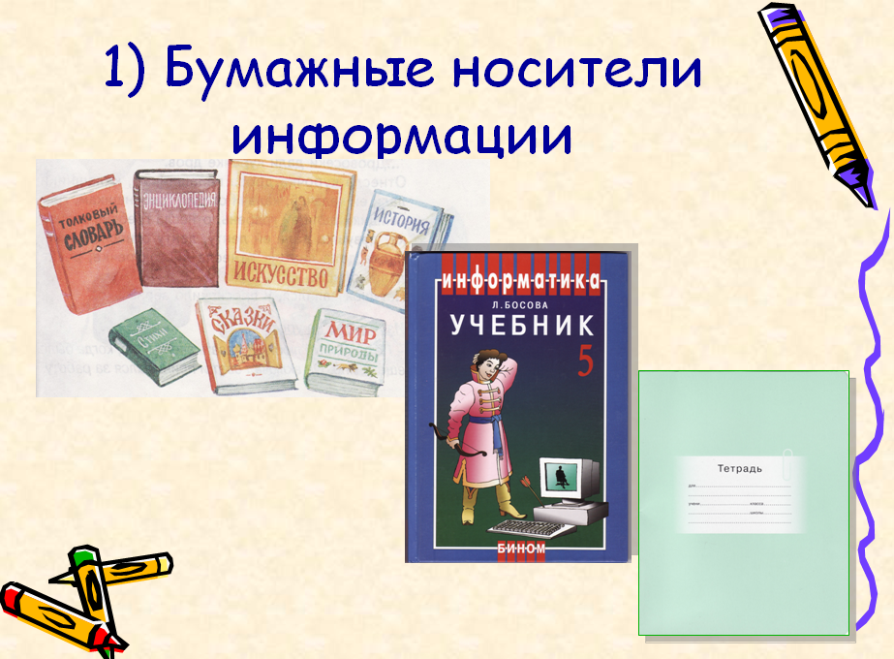
1) Бумажные носители информации.
Рис.5
Одним из самых распространенных носителей информации является бумага. В школе мы записываем информацию в тетради, теоретический материал изучаем по учебникам, при разработке доклада, реферата или другого сообщения необходимые сведения мы находим в других источниках (книгах, энциклопедиях, словарях и т.д)(рис.5), которые в свою
очередь являются бумажными носителями информации
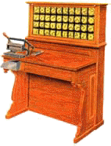
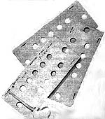
Первые вычислительные машины работали на перфокартах. (рис.6, рис.7) Перфокарты делали из плотной бумаги- картона, на которые по определенному правилу с помощью специального «станка» - перфоратора (рис.8) наносили отверстия в виде
Рис.6
небольших дырочек.
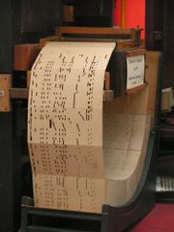
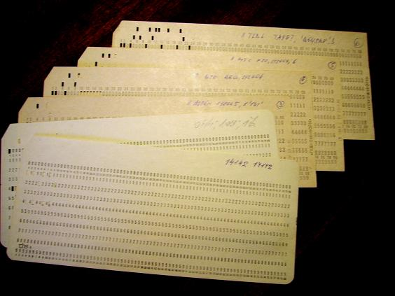
1801 год. Первые перфокарты
Рис.8
Рис.9
Рис.7

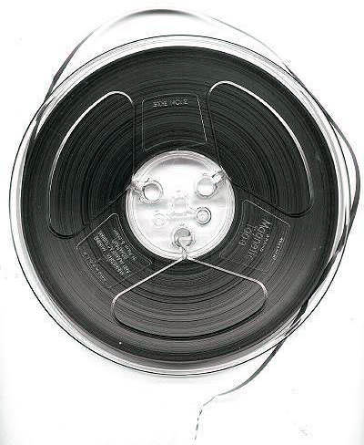
2) Магнитные носители информации
В 1928 году была изготовлена первая магнитная лента. Наши бабушки и дедушки слушали музыку на магнитофонах с магнитной лентой (рис.10), которую называли «Бабина».
Магнитная лента оказалась достаточно надежным, долговечным и доступным каждому носителем информации.
Рис.10
В первых ЭВМ (электронно- вычислительных машинах) информация хранилась на магнитных лентах и магнитных дисках (слайд 17- первая ЭВМ)

(Объяснение учителя сопровождается демонстрацией магнитных дисков.
На каждую парту раздается одна дискета для « исследовании»я ее учащимися)
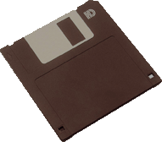
В современных компьютерах в качестве носителя информации используются следующие магнитные носители :
1) дискета (на которую можно поместить данные 3000 перфокарт).
(рис.11). Внутри пластмассового корпуса расположен гибким магнитный диск, поверхность которого покрыта специальным магнитным веществом. Информация записывается на обе его поверхности. Чтобы при работе с дискетой ее не надо было переворачивать, внутри флоппи-дисковода (устройства, которое записывает или считывает информацию с дискеты) имеется две магнитные головки, каждая для своей стороны дискеты. Такой диск требует особого обращения, магниты, повышенная температура и влажность разрушают хранящуюся на нем информацию.
Рис 11
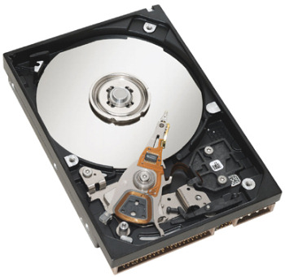
2) жесткий магнитный диск или винчестер ( хранит 100 000 и более дискет). Внутри жесткого металлического корпуса находятся несколько десятков дисков магнитных дисков, размещенных на одной оси (рис.12). Запись или считывание информации обеспечивается несколькими магнитными головками. В целях сохранения информации и работоспособности жесткие магнитные диски необходимо оберегать от
Рис.12
ударов и резких изменений положений системного блока (нельзя
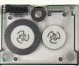
наклонять и переворачивать в процессе работы).
3) стриммеры (стрим-картриджи)- устройства, обеспечивающие запись или считывание звуковой информации (рис.13). Внутри данного носителя находится магнитная лента.
Рис.13
2.
3) Оптические носители информации
Самым распространенными носителями информации являются оптические или лазерные диски (рис.20).
Лазерные диски изготавливают из пластмассы, сверху покрывают тонким слоем из металла и прозрачным лаком, защищающим от незначительных царапин или загрязнений. Запись или считывание информации в CD-дисководе осуществляется с помощью света лазера. При записи лазерный луч выжигает на поверхности диска микроскопические углубления, кодируя тем самым информацию (при считывании -лазерный луч отражается от поверхности вращающегося диска). Такие диски следует оберегать от пыли и царапин.
рис.20
Различают CD и DVD диски.
Вопросы: - Какую информацию можно записать на CD и DVD- диски? (DVD называют цифровым видеодиском, следовательно на него можно записать видео- и звуковую информацию, на CD-диск можно записать текстовую, графическую, звуковую информацию).
По способу записи, лазерные диски делятся на следующие виды:
- CD-ROM, DVD-ROM- предназначены только для чтения. Записать или удалить информацию с такого диска нельзя. К таким дискам относятся обучающие, игровые программы, электронные учебники и т.д
- CD-R, DVD-R-записать информацию на диск можно только один раз. После записи удалить данные нельзя.
- CD-RW, DVD-RW- записать информацию на такой диск можно несколько раз.
4. Закрепление изученного материала.
1). Фронтальный опрос теории
Вопросы:
- Что такое носитель информации?
- Какой носитель информации чаще всего использует человек?
- Приведите примеры искусственных носителей информации.
- Приведите примеры естественных носителей информации.
2). Практическое задание
Задание 1.Определите вид носителя информации.
На доске записываются виды носителей информации в виде прямоугольников. Ниже в произвольном порядке расположены рисунки или фотографии различных носителей: перфокарта, магнитные диски, дискета, книга, пергамент, оптические диски, винчестер, флэш-память и др. (рис.21)
Дети должны соединить стрелками вид носителя с его изображением.

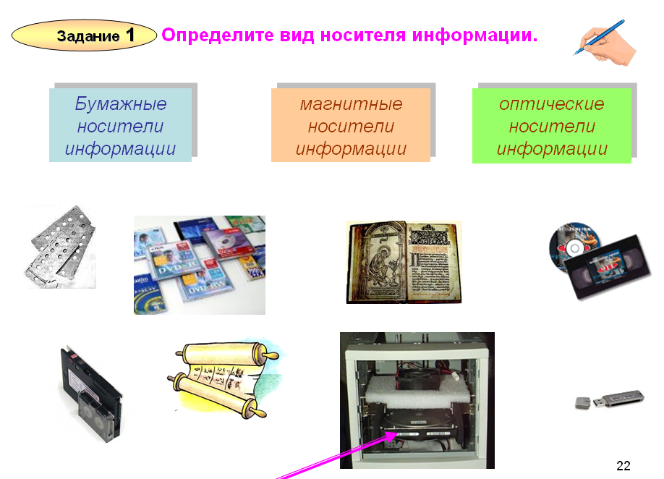

(рис.21)

V. Технологический материал урока
1. Рабочий стол.
Дома у каждого из вас есть рабочий стол, на котором находятся учебники, тетради, линейки, ручки и т.д. В информатике понятие «Рабочий стол» обозначает совсем другое
Определение: Рабочий стол – это изображение на экране монитора.
Изображение на экране может содержать рисунок или фотографию, может быть цветным, черно-белым, однотонным.
2. Объекты Рабочего стола.
На Рабочем столе размещаются небольшие картинки- это значки, ярлыки.
Значки , как правило, располагаются в левой части экрана. Например,
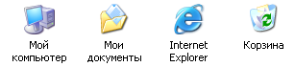
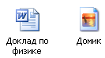

Значки обеспечивают доступ к различным устройствам компьютера или программам.
Значок Мой компьютер обеспечивает доступ к различным устройствам компьютера. Значок Мои документы поможет быстро найти сохраненные документы или рисунки. Значок Корзина содержит «мусор»- все то, что не нужно хранить в памяти компьютера.
Значок Доклад по физике- ранее сохраненный текстовый документ, Домик- рисунок или графический файл.

На Рабочем столе находятся ярлыки- это картинка с небольшой черной стрелочкой в левом нижнем углу.

Ярлыки указывают на файл, находящийся в другом месте. Они обеспечивают быстрый вызов данной программы.

На Рабочем столе находится Панель задач, которая содержит кнопку «Пуск», кнопки выполняемых задач и открытых папок, индикатор клавиатуры и другое.

Кнопки программ
Кнопка «Пуск»
Языковая
панель
Цифровые
часы

3. Закрепление материала.
1). Фронтальный опрос.
Вопросы: 1) Что такое рабочий стол?
2). Что находится на рабочем столе компьютера?
3). Чем значки отличаются от ярлыков?
2). Практическое задание.
Задание 2.Найдите значки и ярлыки на Рабочем столе
На слайде размещена фотография Рабочего стола и надписи «значки» и «ярлыки».Учащимся предлагается соединить стрелками значки и ярлыки с надписями.

VI. Практическая часть урока
(работа учащихся за компьютером)

Задание 1. Назовите на Рабочем столе компьютера значки и ярлыки.
Определите, программа компьютерного тренажера, находящаяся на Рабочем столе, является значком или ярлыком.

Задание 2. Работа с компьютерным тренажером.
Программа «Мир информатики» 3 год обучения- клавиатура, работа на клавиатуре.
Цель: отработка практических навыков работы с клавиатурой 10 пальцами, позиция пальцев на клавиатуре.

VII. Домашнее задание: § 1.4, 2.5

VIII. Подведение итогов урока
Сегодня на уроке мы узнали что такое носитель информации и познакомились в видами современных носителей, а также изучили «состав» Рабочего стола: ярлыки и значки.
Вопросы:
- Дайте определение носителя информации.
- Назовите основные виды современных носителей информации.
- Что называют Рабочим столом?
- Какие объекты расположены на Рабочем столе?

